

Universidad Tecnológica de la Región Norte de Guerrero

**Unidad Académica en la Región de la Montaña**

Materia:

Desarrollo Móvil Integral

Maestro:

Abel Jerónimo Vargas

Actividad:

Act6. Componente RecyclerView

**Alumno:**

Yonathan Uriel Pastrana Tepectzin.

**10-. Cuatrimestre del grupo “A”**

Chilapa de Álvarez Guerrero, octubre del 2022.

**Capturas de pantalla**

**Imagen vertical**

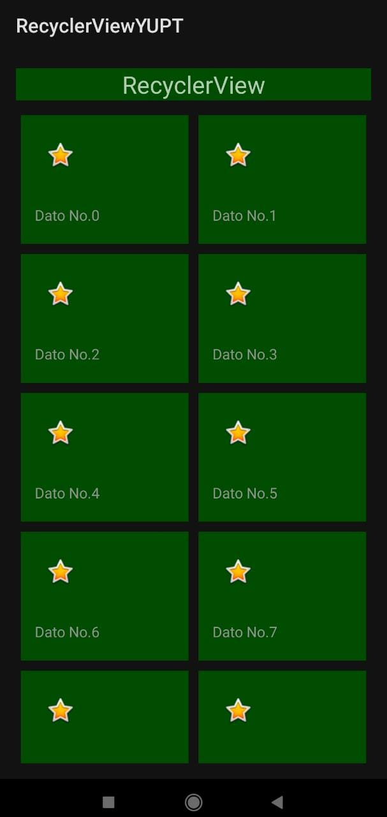

**Imagen horizontal**

